深圳实验学校高中部高二数学（文）周周练（20150623）
一、选择题：（每小题只有一个选项符合题意）
1.若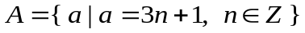，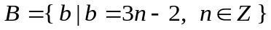，
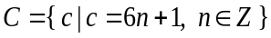，则、、的关系
A.  B. 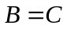 C. 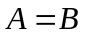 D. 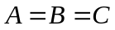
2.在中，“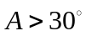”是“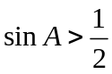”的
A.充分不必要条件 B.必要不充分条件 C.充要条件 D.既不充分也不必要条件
3. 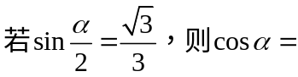
A． B．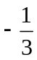 C．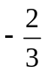 D．
4．若是方程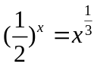的解，则属于区间
A. 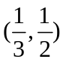 B.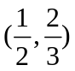 C. 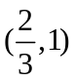 D.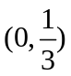
5．若函数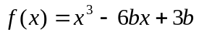在内有极小值，则实数的取值范围是
A. B．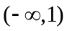 C． D．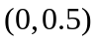
6．将函数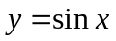的图象向左平移个单位,得到函数的图象,则下列
说法正确的是
A. 是奇函数 B. 的周期为
C. 的图象关于直线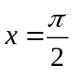对称 D. 的图象关于点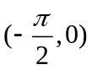对称
7.若函数的图象上每点的纵坐标保持不变，横坐标伸长到原来的倍，然后再将整
个图象沿轴向左平移个单位，沿轴向下平移个单位，得到函数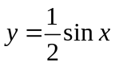的图象，
则为
A. 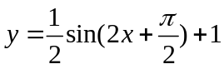 B. 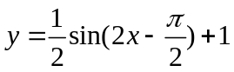
C. 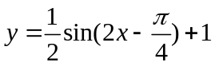 D. 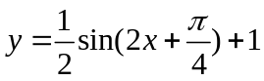
8.函数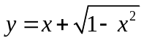的值域是
A.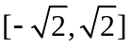 B.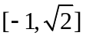 C. 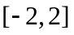 D. 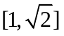
9.已知锐角终边上一点的坐标为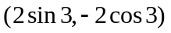，则角的弧度为
A. 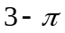 B. 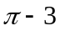 C. 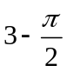 D. 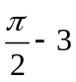
10.若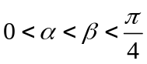，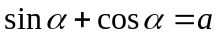，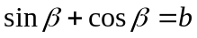，则
A.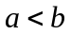 B. 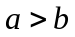 C. 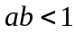 D. 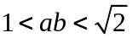
11.、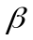均为锐角，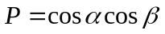，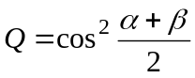，则、的关系是
A.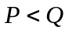 B.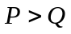 C.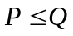 D.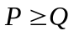

12．函数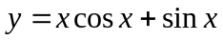的图象大致为

二.填空题：
13．函数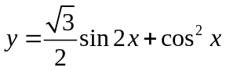的最小正周期为 .
14.若函数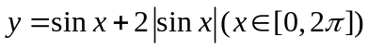与直线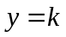有且公有两个不同的交点，则的取值范围是 .
15.设函数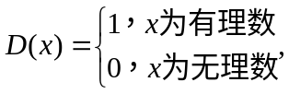
①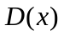的值域为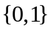；②是偶函数；③不是周期函数；④不是单调函数.
以上对函数的结论描述正确的是 （填上正确的序号）.
16.函数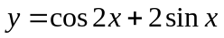的最大值为 .
17．已知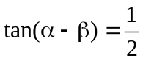，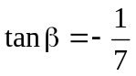，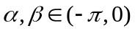，则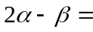
18.若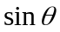，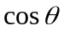是方程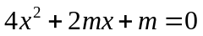的两个根，则的值为
19.在中，已知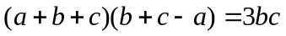，且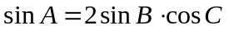，（角对
应的边分别为），则的形状是 .
20.设当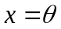时,函数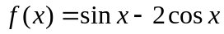取得最大值,则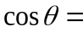______.
姓名： 成绩：
1 | 2 | 3 | 4 | 5 | 6 | 7 | 8 | 9 | 10 | 11 | 12
13． 14． 15． 16．
17． 18． 19． 20．
一.选择题：
题号 | 1 | 2 | 3 | 4 | 5 | 6 | 7 | 8 | 9 | 10 | 11 | 12
答案 | C | B | A | A | D | D | B | B | C | A | C | D
二.填空题：
13. ； 14.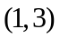； 15．①②④； 16． ； 17．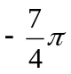；18．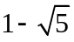；
19 等边三角形 20．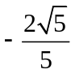

一.选择题：
题号 | 1 | 2 | 3 | 4 | 5 | 6 | 7 | 8 | 9 | 10 | 11 | 12
答案 | C | B | A | A | D | D | B | B | C | A | C | D
二.填空题：
13. ； 14.； 15．①②④； 16． ； 17．；18．；
19 等边三角形 20．

